本试卷适应范围  本科16级线性代数期末 | 南 京 农 业 大 学 试 题 纸
本试卷适应范围  本科16级线性代数期末 | 2017-2018 学年 1 学期 课程类型：必修 试卷类型：A
课程号 MATH 课程名 线性代数 学分 3
参考解答与评分参考
- 单项选择题（每题2分，共10分）
1. 设A、B是两个3阶矩阵，且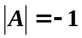，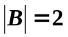，则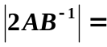( D )
(A) 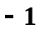 (B) (C) (D) 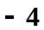
2. 设5阶矩阵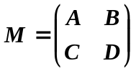，其中A是一个二阶矩阵，那么矩阵B的行数×列数为（ C ）
(A) 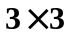 (B) 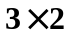 (C) 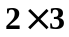 (D) 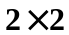
3. 矩阵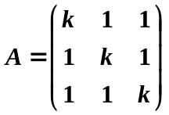，则以A为系数矩阵的齐次线性方程组有非零解的充要条件是( C )
(A) 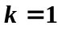 (B) 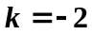 (C) 或者 (D) 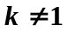并且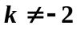
4. 设向量组A：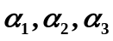与向量组B：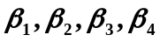等价，那么下列表述中正确的是（ A ）
(A) 向量组B一定线性相关 (B) 向量组B和向量组A有相同的线性相关性
(C) 向量组A的秩小于向量组B的秩 (D) 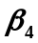可以由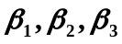线性表示
5. 设A、B是两个不同的n阶正交矩阵，下列说法中正确的是（ A ）
(A) 对任意n维实向量，总有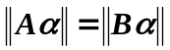 (B) 当A、B可交换时，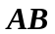才是正交矩阵
(C) A、B有相同的特征值 (D) 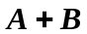可逆。

二、填空题（每空3分，共24分）
6．设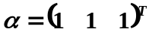，那么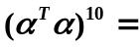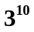，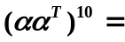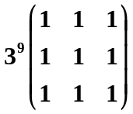；
7. 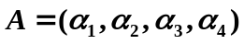且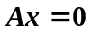的基础解系为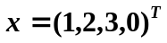，则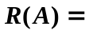 3，线性相关；
8.设向量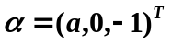与向量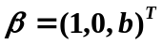正交，那么参数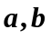满足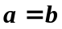；
9. 已知三阶矩阵满足：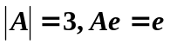，其中是非零向量，并且矩阵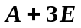不可逆，那么的三个特征值为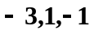，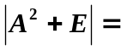40；
10. 设是正定二次型，则参数的取值范围是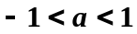。
三、（8分）设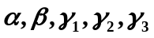都是4维列向量，并且矩阵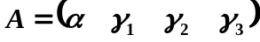，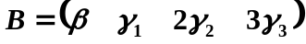满足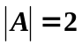，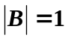，求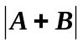。
解：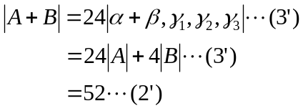

四、（8分）已知矩阵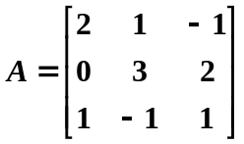，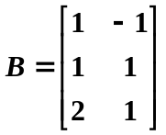，并且矩阵X满足，求。

解：法一：原方程等价于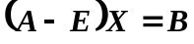 (2’)，根据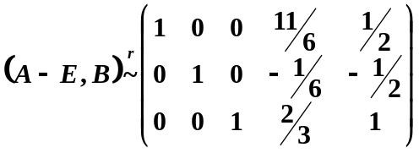 (4’)
可得：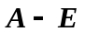可逆，并且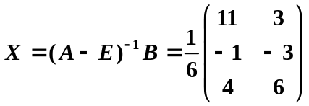(2’)

法二：原方程等价于 (2’)，又因为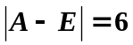，所以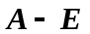可逆 (2’)
并且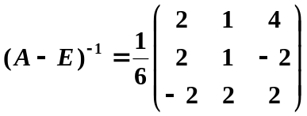(2’)，所以（2’）
五、（14分）考虑含参数的非齐次线性方程组：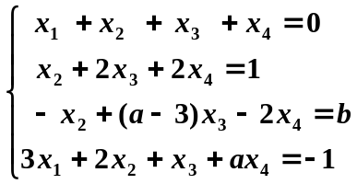
（1），为何值时该方程组①有唯一解？②无解？③有无穷多解？（10分）
（2）在方程组有无穷多解时求出方程组的通解。（4分）
解：（1）由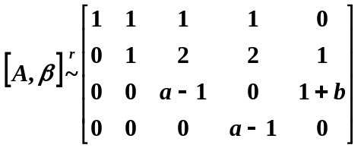(4’)，
所以当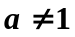时，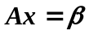都有唯一解（2’）；
当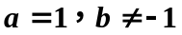时，方程组无解(2’)；
当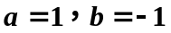时，方程组有无穷多解(2’)
（2）此时，增广矩阵的行最简形为：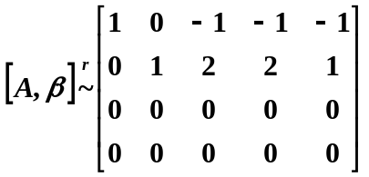(2’)
所以方程组的通解为：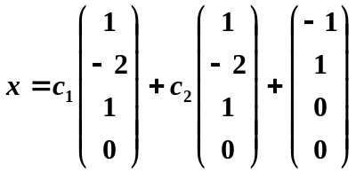 （2’）。
- （12分）设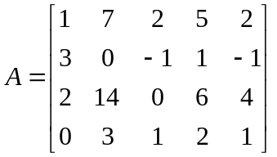
- 将矩阵A约化到行最简形（4分）；（2）求矩阵A的列向量组的秩和一个最大无关组（4分）；
（3）把不属于最大无关组的列，用最大无关组线性表示（4分）。

解：（1）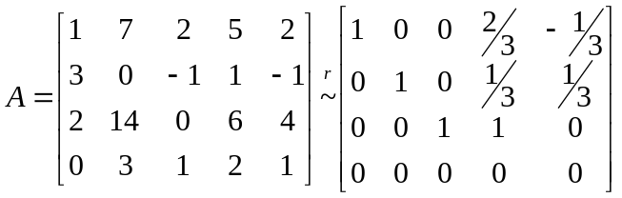（4’）；
（2）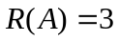（2’）；并且矩阵A的前三列就是A的列向量组的一个最大无关组（2’）；
（3）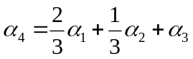（2’）；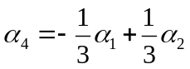（2’）。

七、（12分）利用正交变换把二次型化为标准形，写出所做的正交变换以及二次型的标准形。
解：该二次型的矩阵为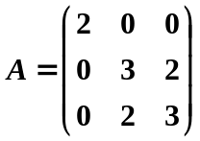(2’)
令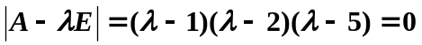，解得A有三个互异特征值：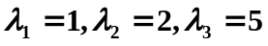(2’)
分别考察齐次线性方程组：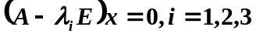，得到各自的基础解系（各特征值对应的特征向量）：
(3’)
将它们单位化得到：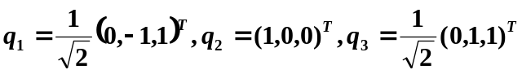，并令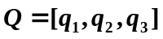，就有Q是正交矩阵。(3’)并且令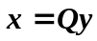，原二次型就化为标准形：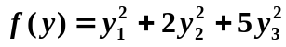(2’)。

八、（6分）设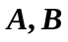都是n阶实对称矩阵，并且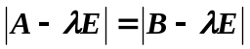。证明：与相似。
证明：因为A，B都是n阶实对称矩阵，所以存在n阶正交矩阵P，Q以及对角阵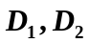使得：
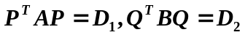(2’)。又因为，所以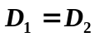(2’)。从而有：
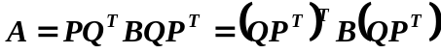（2’）。
又因为P，Q都是正交矩阵，所以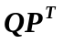也是正交阵，从而A与B相似。

九、（6分）证明：对任意实矩阵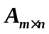，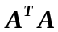总是实对称半正定矩阵，并且正定的充分必要条件是是列满秩的。
证明：因为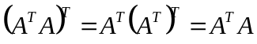，所以是对称矩阵（2’）
任意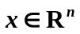，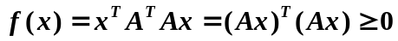恒成立。从而半正定。（2’）；
又因为对任意非零向量：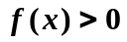的充要条件是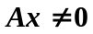，即只有零解，这等价于A列满秩。（2’）

教研室主任 张浩 出卷人 唐中良

